Plans de gestion des sites LIFE Elia

UG:UM209 - Circuit: 70.333: pylône 135 au 140
Nom complet de l'UG: VILLEROUX/HERBAIMONT/FORRIERES SNCB/ON 70KV LI

Action LIFE: Lisière : 14 polygone(s) (2.25 ha)
Autres actions LIFE sous cette/ces portée(s): Tourbière; Prairie fleurie; Fauche; Pas d'action; Verger; Infrastructure de pâturage; Mare

Commune(s): Nassogne; Tenneville

Triage(s) DNF concerné(s): Grune (CHARLET Olivier - GSM: 0477/78.13.92); La Converserie (HERMAN Sébastien - GSM: 0473/94.61.67)

Cantomment(s) DNF concerné(s):NASSOGNE (084/37.43.10)
Info actualisées sur Le portail environnement de Wallonie

Gestionnaire (+ Propriétaire):
ID | Gestionnaire | Propriétaires
SP_722 | DNF | Commune De Nassogne
SP_254 | DNF | Commune De Nassogne
SP_256 | DNF | Commune De Nassogne
SP_384 | DNF | Commune De Nassogne
SP_103 | DNF | Commune De Nassogne
SP_182 | DNF | Commune De Bertogne
SP_406 | DNF | Commune De Bertogne
SP_234 | DNF | Commune De Nassogne
SP_139 | DNF | Commune De Nassogne
SP_144 | DNF | Commune De Nassogne
SP_188 | DNF | Commune De Nassogne
SP_386 | DNF | Commune De Nassogne
SP_395 | DNF | Commune De Nassogne
SP_558 | NA | Commune De Nassogne
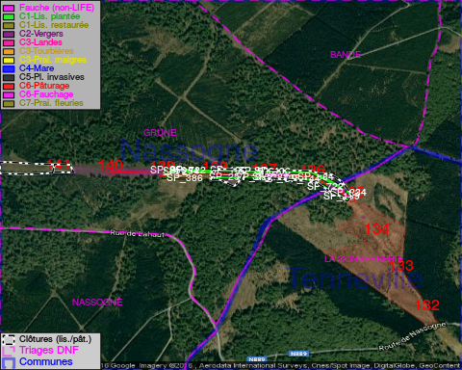

GESTION:

Objectif à long terme :

Lisière structurée stabilisée par sélection d'espèces arbustives

Tous les aménagements ont eu lieu entre July 2013 et April 2015.

Détail par portée
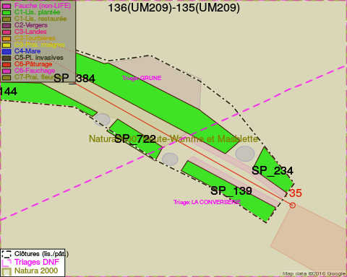
Adresse propriétaire:
- [SP_722] Commune De Nassogne: Pl Communale Nassogne
- [SP_254] Commune De Nassogne: Pl Communale Nassogne
- [SP_256] Commune De Nassogne: Pl Communale Nassogne
- [SP_384] Commune De Nassogne: Pl Communale Nassogne
- [SP_103] Commune De Nassogne: Pl Communale Nassogne
- [SP_182] Commune De Bertogne: Bertogne 1 Bertogne
- [SP_406] Commune De Bertogne: Bertogne 1 Bertogne
- [SP_234] Commune De Nassogne: Pl Communale Nassogne
- [SP_139] Commune De Nassogne: Pl Communale Nassogne
- [SP_144] Commune De Nassogne: Pl Communale Nassogne
- [SP_188] Commune De Nassogne: Pl Communale Nassogne
- [SP_386] Commune De Nassogne: Pl Communale Nassogne
- [SP_395] Commune De Nassogne: Pl Communale Nassogne
- [SP_558] Commune De Nassogne: Pl Communale Nassogne
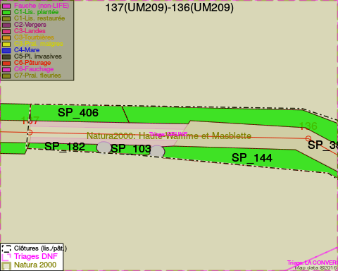
Adresse propriétaire:
- [SP_722] Commune De Nassogne: Pl Communale Nassogne
- [SP_254] Commune De Nassogne: Pl Communale Nassogne
- [SP_256] Commune De Nassogne: Pl Communale Nassogne
- [SP_384] Commune De Nassogne: Pl Communale Nassogne
- [SP_103] Commune De Nassogne: Pl Communale Nassogne
- [SP_182] Commune De Bertogne: Bertogne 1 Bertogne
- [SP_406] Commune De Bertogne: Bertogne 1 Bertogne
- [SP_234] Commune De Nassogne: Pl Communale Nassogne
- [SP_139] Commune De Nassogne: Pl Communale Nassogne
- [SP_144] Commune De Nassogne: Pl Communale Nassogne
- [SP_188] Commune De Nassogne: Pl Communale Nassogne
- [SP_386] Commune De Nassogne: Pl Communale Nassogne
- [SP_395] Commune De Nassogne: Pl Communale Nassogne
- [SP_558] Commune De Nassogne: Pl Communale Nassogne
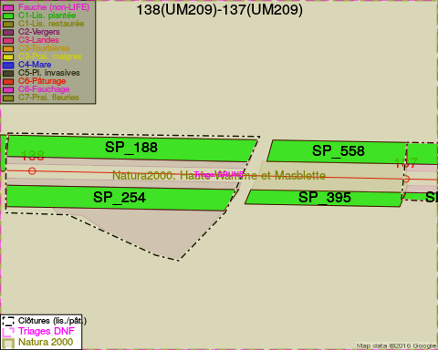
Adresse propriétaire:
- [SP_722] Commune De Nassogne: Pl Communale Nassogne
- [SP_254] Commune De Nassogne: Pl Communale Nassogne
- [SP_256] Commune De Nassogne: Pl Communale Nassogne
- [SP_384] Commune De Nassogne: Pl Communale Nassogne
- [SP_103] Commune De Nassogne: Pl Communale Nassogne
- [SP_182] Commune De Bertogne: Bertogne 1 Bertogne
- [SP_406] Commune De Bertogne: Bertogne 1 Bertogne
- [SP_234] Commune De Nassogne: Pl Communale Nassogne
- [SP_139] Commune De Nassogne: Pl Communale Nassogne
- [SP_144] Commune De Nassogne: Pl Communale Nassogne
- [SP_188] Commune De Nassogne: Pl Communale Nassogne
- [SP_386] Commune De Nassogne: Pl Communale Nassogne
- [SP_395] Commune De Nassogne: Pl Communale Nassogne
- [SP_558] Commune De Nassogne: Pl Communale Nassogne
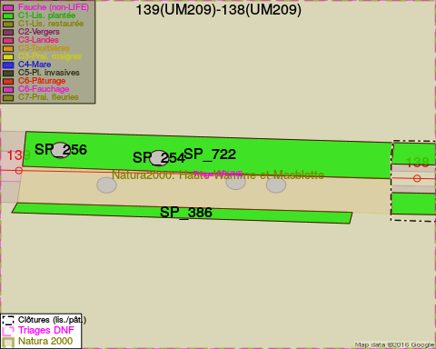
Adresse propriétaire:
- [SP_722] Commune De Nassogne: Pl Communale Nassogne
- [SP_254] Commune De Nassogne: Pl Communale Nassogne
- [SP_256] Commune De Nassogne: Pl Communale Nassogne
- [SP_384] Commune De Nassogne: Pl Communale Nassogne
- [SP_103] Commune De Nassogne: Pl Communale Nassogne
- [SP_182] Commune De Bertogne: Bertogne 1 Bertogne
- [SP_406] Commune De Bertogne: Bertogne 1 Bertogne
- [SP_234] Commune De Nassogne: Pl Communale Nassogne
- [SP_139] Commune De Nassogne: Pl Communale Nassogne
- [SP_144] Commune De Nassogne: Pl Communale Nassogne
- [SP_188] Commune De Nassogne: Pl Communale Nassogne
- [SP_386] Commune De Nassogne: Pl Communale Nassogne
- [SP_395] Commune De Nassogne: Pl Communale Nassogne
- [SP_558] Commune De Nassogne: Pl Communale Nassogne
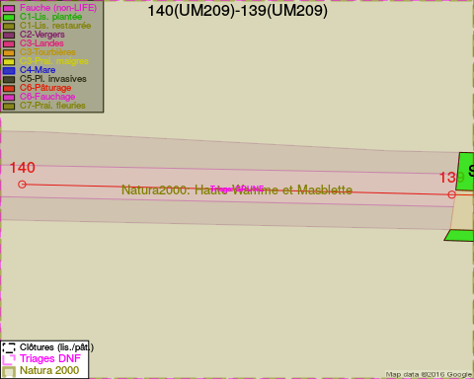
Adresse propriétaire:
- [SP_722] Commune De Nassogne: Pl Communale Nassogne
- [SP_254] Commune De Nassogne: Pl Communale Nassogne
- [SP_256] Commune De Nassogne: Pl Communale Nassogne
- [SP_384] Commune De Nassogne: Pl Communale Nassogne
- [SP_103] Commune De Nassogne: Pl Communale Nassogne
- [SP_182] Commune De Bertogne: Bertogne 1 Bertogne
- [SP_406] Commune De Bertogne: Bertogne 1 Bertogne
- [SP_234] Commune De Nassogne: Pl Communale Nassogne
- [SP_139] Commune De Nassogne: Pl Communale Nassogne
- [SP_144] Commune De Nassogne: Pl Communale Nassogne
- [SP_188] Commune De Nassogne: Pl Communale Nassogne
- [SP_386] Commune De Nassogne: Pl Communale Nassogne
- [SP_395] Commune De Nassogne: Pl Communale Nassogne
- [SP_558] Commune De Nassogne: Pl Communale Nassogne

Document réalisé le 02/12/2016

